МИНОБРНАУКИ РОССИИ

Федеральное государственное бюджетное образовательное учреждение высшего образования

НИЖЕГОРОДСКИЙ ГОСУДАРСТВЕННЫЙ ТЕХНИЧЕСКИЙ

УНИВЕРСИТЕТ им. Р.Е.АЛЕКСЕЕВА

Институт радиоэлектроники и информационных технологий

Кафедра информатики и систем управления

ЛАБОРАТОРНАЯ РАБОТА №1

по дисциплине

Сети и телекоммуникации

РУКОВОДИТЕЛЬ:

________________ ____________________ Гай В.Е.

(подпись) (фамилия, и.,о.)

СТУДЕНТ:

________________ ____________________ Сипаков В.В.

(подпись) (фамилия, и.,о.)

______________________

(шифр группы)

Работа защищена «___» ____________

С оценкой ________________________

Нижний Новгород 2022

# Задание

## Работа с анализатором протоколов tcpdump

1. Запустить tcpdump в режиме захвата всех пакетов, проходящих по сети. Количество захватываемых пакетов ограничить 10. Результаты протоколировать в файл.

2. Запустить tcpdump в режиме перехвата широковещательного трафика (фильтр по MAC-адресу). Количество захватываемых пакетов ограничить 5. Включить распечатку пакета в шестнадцатеричной системе (включая заголовок канального уровня).

3. Запустить tcpdump так, чтобы он перехватывал только пакеты протокола ICMP, отправленные на определенный IP-адрес. При этом включить распечатку пакета в шестнадцатеричной системе и ASCII-формате (включая заголовок канального уровня). Количество захватываемых пакетов ограничить 3. Для генерирования пакетов возпользоваться утилитой ping.

4. Запустить tcpdump в режиме сохранения данных в двоичном режиме так, чтобы он перехватывал пакеты, созданные утилитой traceroute для определения маршрута к заданному в варианте узлу. Включить распечатку пакета в шестнадцатеричной системе и ASCII-формате (включая заголовок канального уровня). Количество захватываемых пакетов ограничить 7. Результат работы программы писать в файл.

5. Прочесть программой tcpdump созданный в предыдущем пункте файл.

6. Придумать три задания для фильтрации пакетов на основе протоколов ARP, TCP, UDP, ICMP

## Работа с анализатором протоколов wireshark

1. Захватить 5-7 пакетов широковещательного трафика (фильтр по IP-адресу). Результат сохранить в текстовый файл.

2. Захватить 3-4 пакета ICMP, полученных от определенного узла. Для генерирования пакетов возпользоваться утилитой ping. Результат сохранить в текстовый файл.

3. Перехватить пакеты, созданные утилитой traceroute для определения маршрута к заданному в варианте узлу. По результатам построить диаграмму Flow Graph. Диаграмму сохранить либо в виде текстового файла либо в виде изображения.

4. Прочесть файл, созданный программой tcpdump. Сравнить с тем, что было получено утилитой wireshark.

# tcpdump

Тестовая схема:

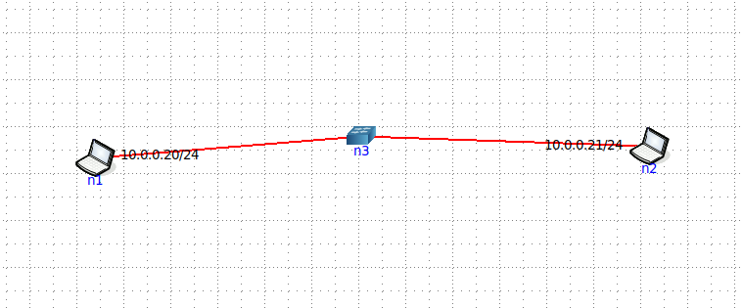

1. Чтение 10 любых пакетов

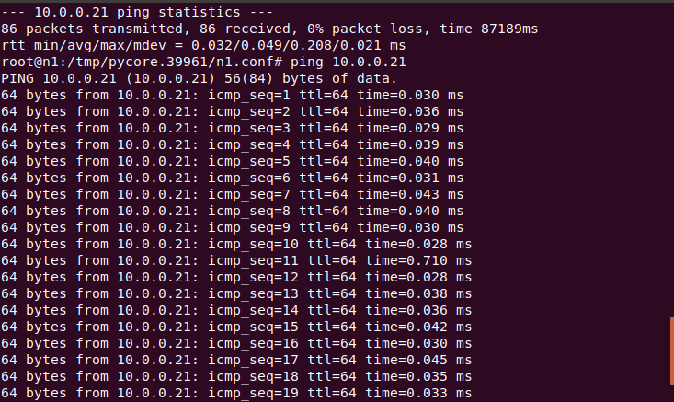

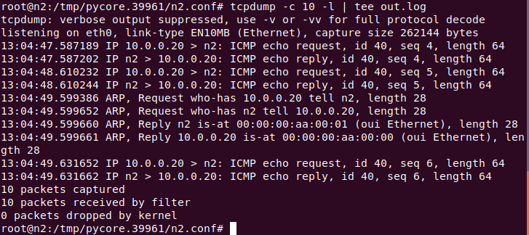

1. Перехват широковещательного трафика

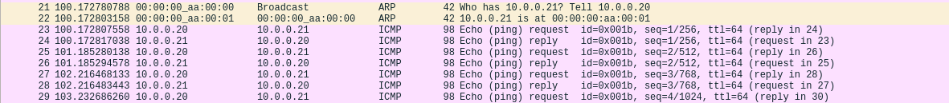

Фильтрация через «ether broadcast»

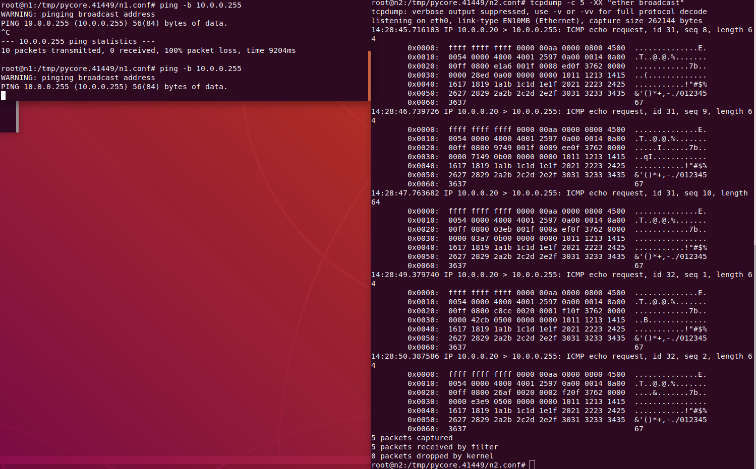

Через фильтр MAC-адресу

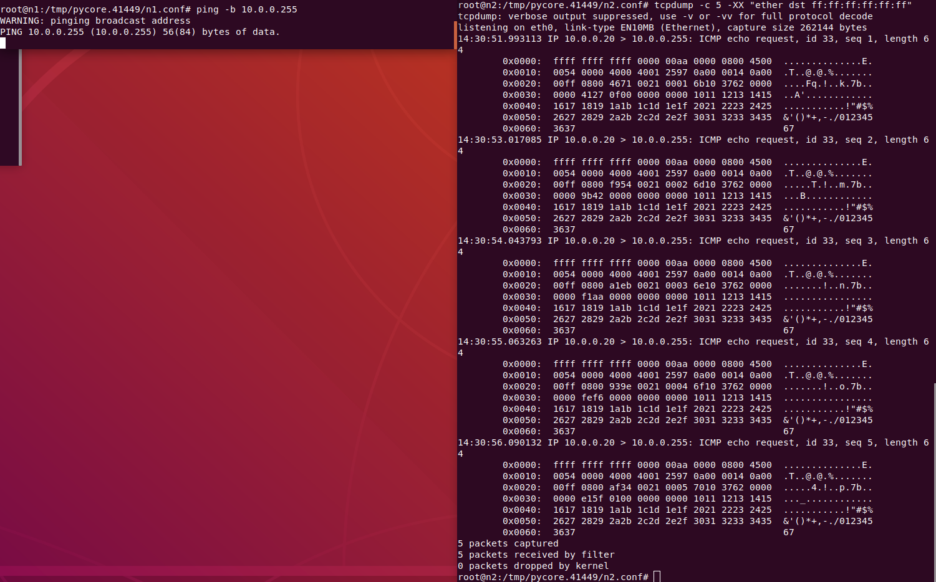

1. Перехват 3 пакетов ICMP

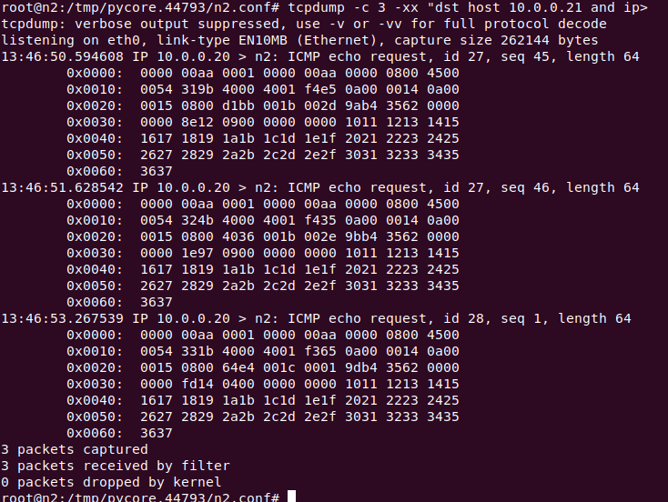

4-5. Перехват 7 пакетов от traceroute (ICMP и UDP)

Новая схема

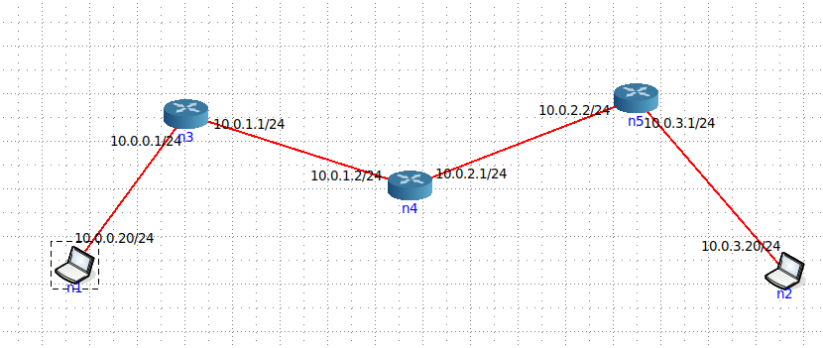

Вид пакетов traceroute от отправляющего хоста

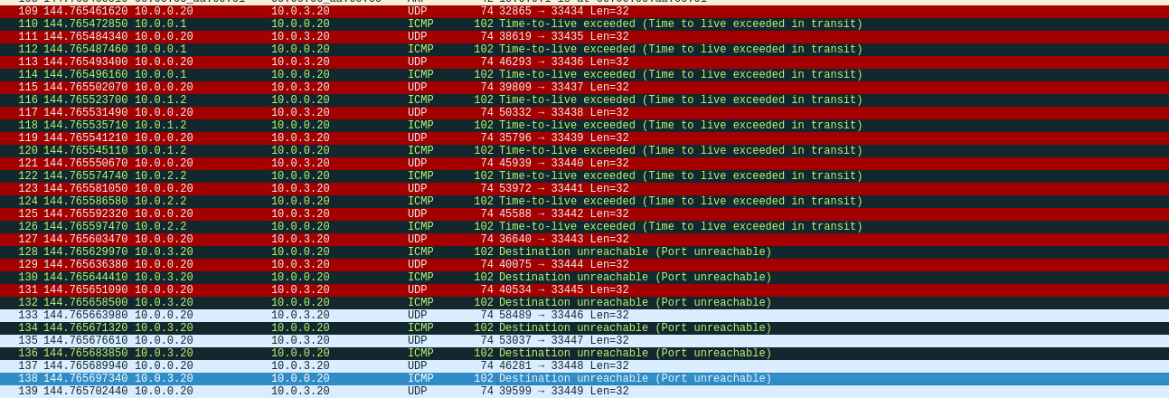

Вид от принимающего хоста

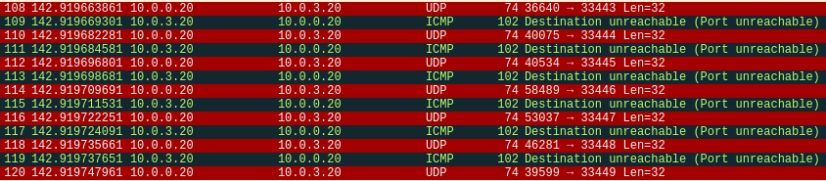

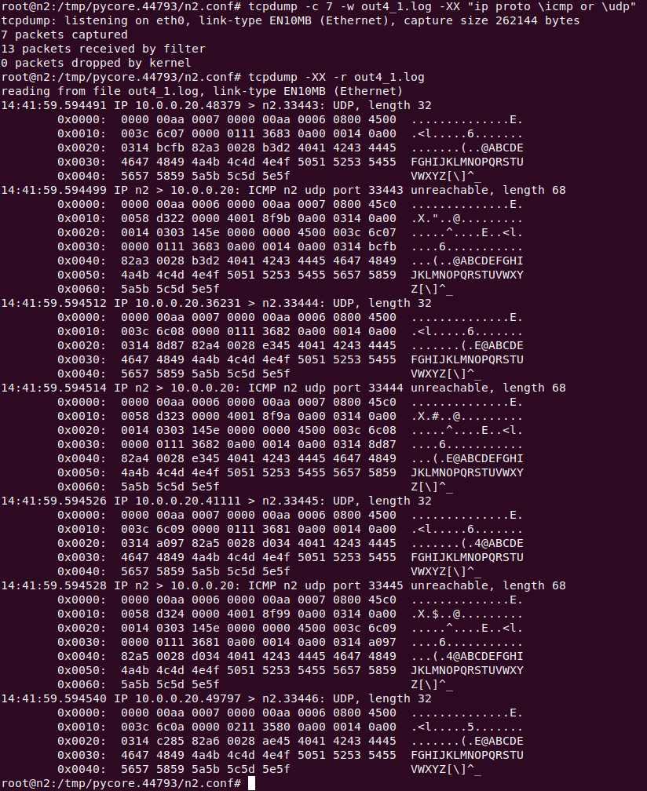

6. Свои задания

а) Перехват 2 TCP пакетов в шестнадцатеричном формате с временем и датой

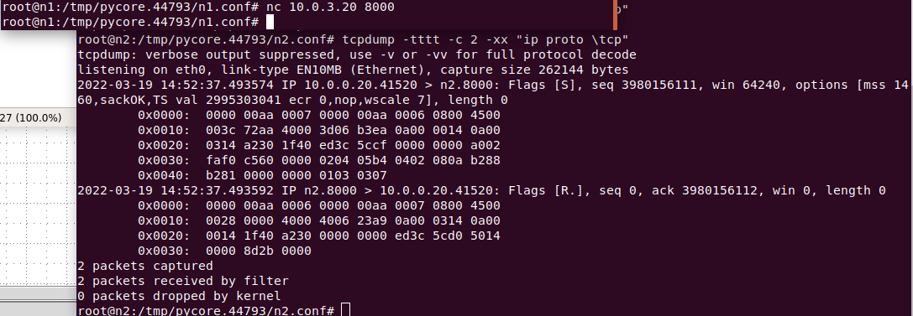

б) Перехват 10 UDP-пакетов и запись в файл (в шестнадцатеричном формате с ASCII).

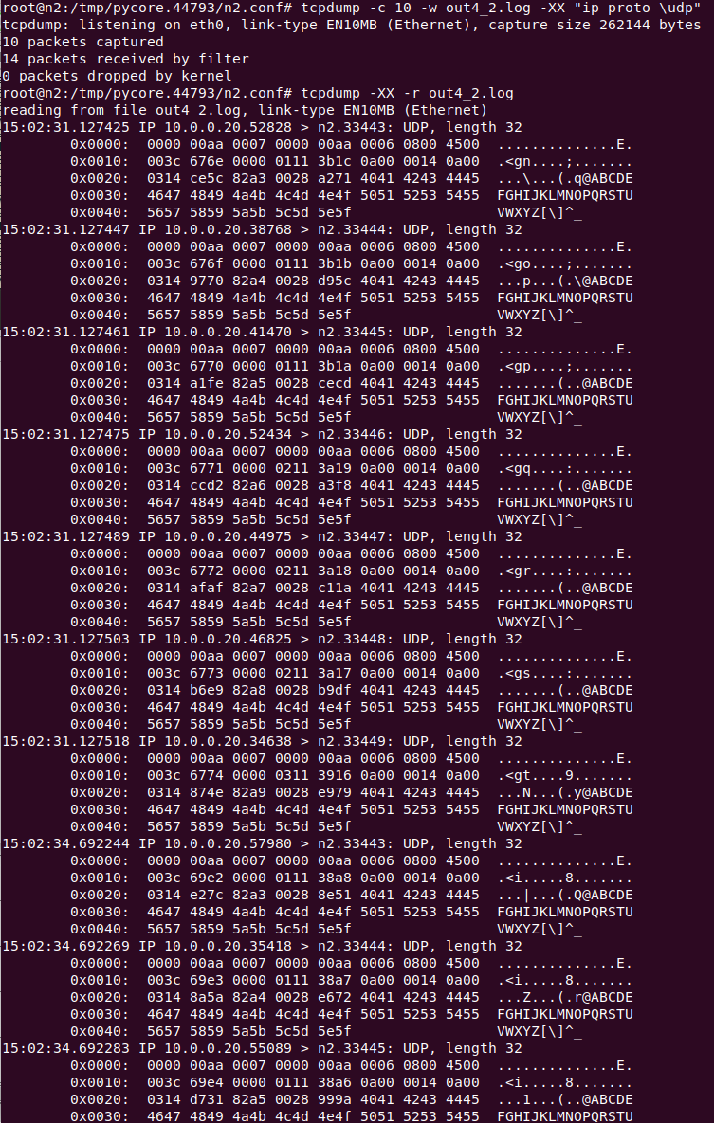

в) Перехват пакетов с фильтром из файла (-F)

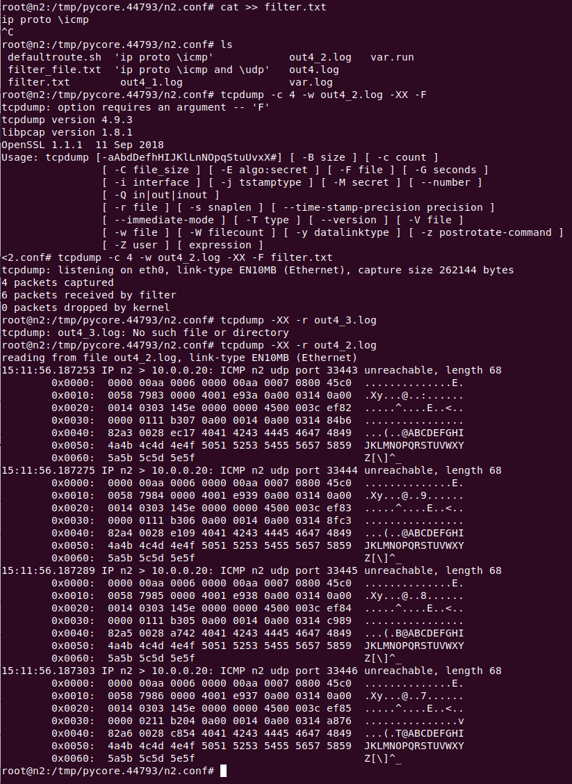

# Wireshark

1. Широковещательные пакеты

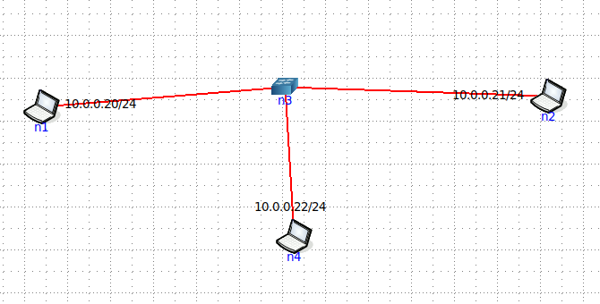

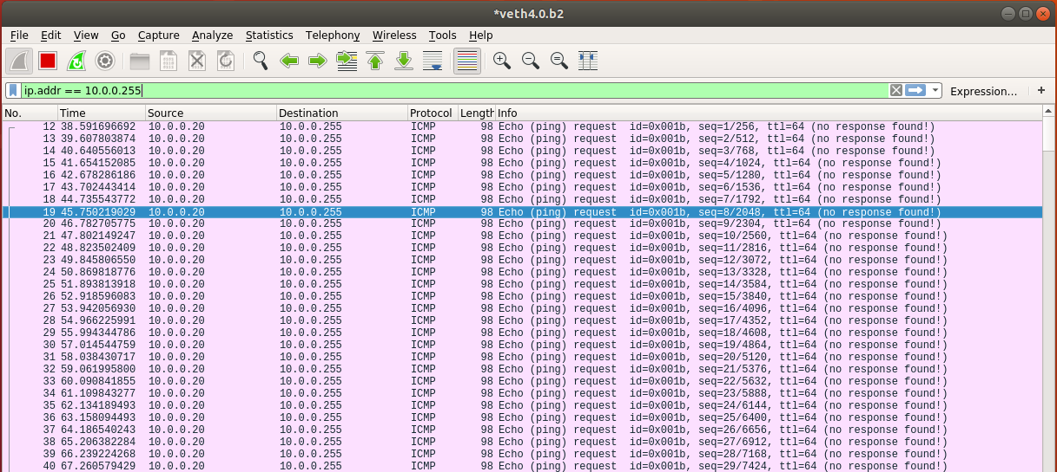

1. 3-4 пакета ICMP, полученных от определенного узла

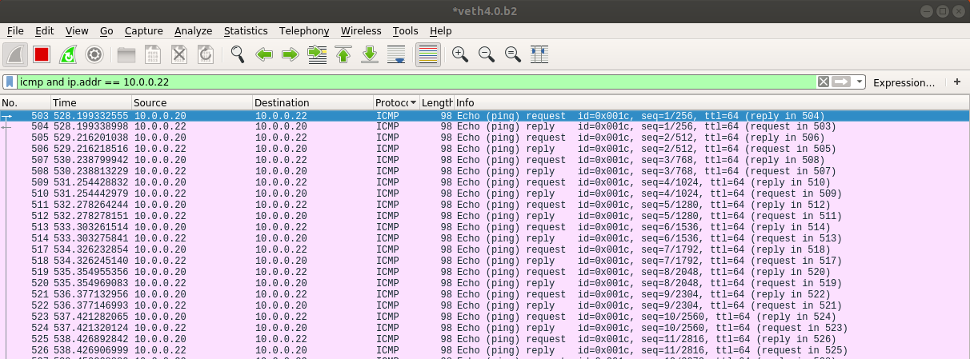

1. Перехват пакетов traceroute

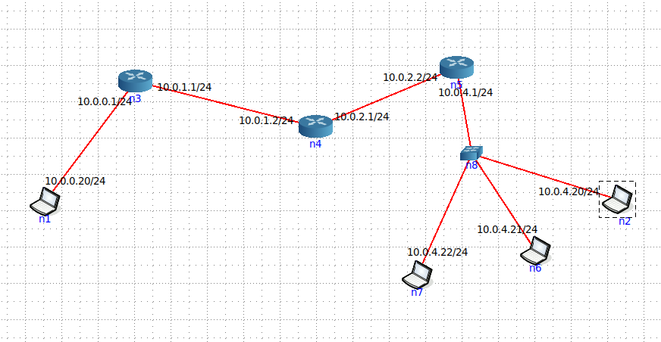

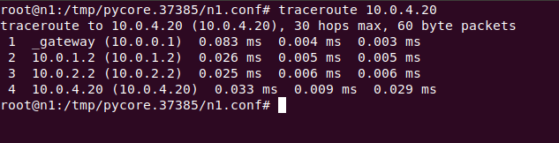

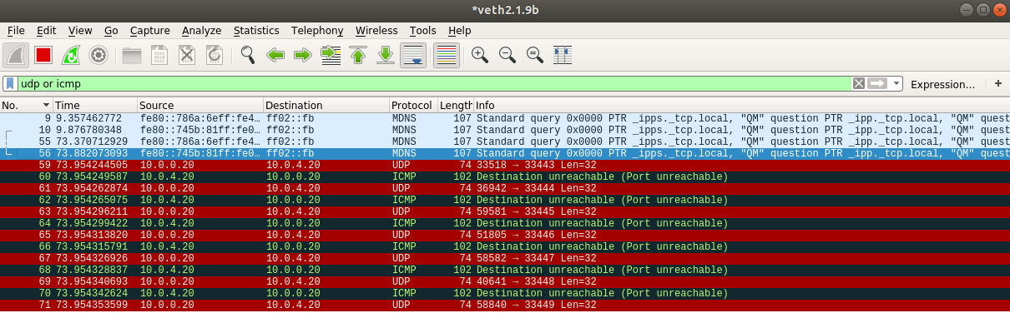

Flow Graph

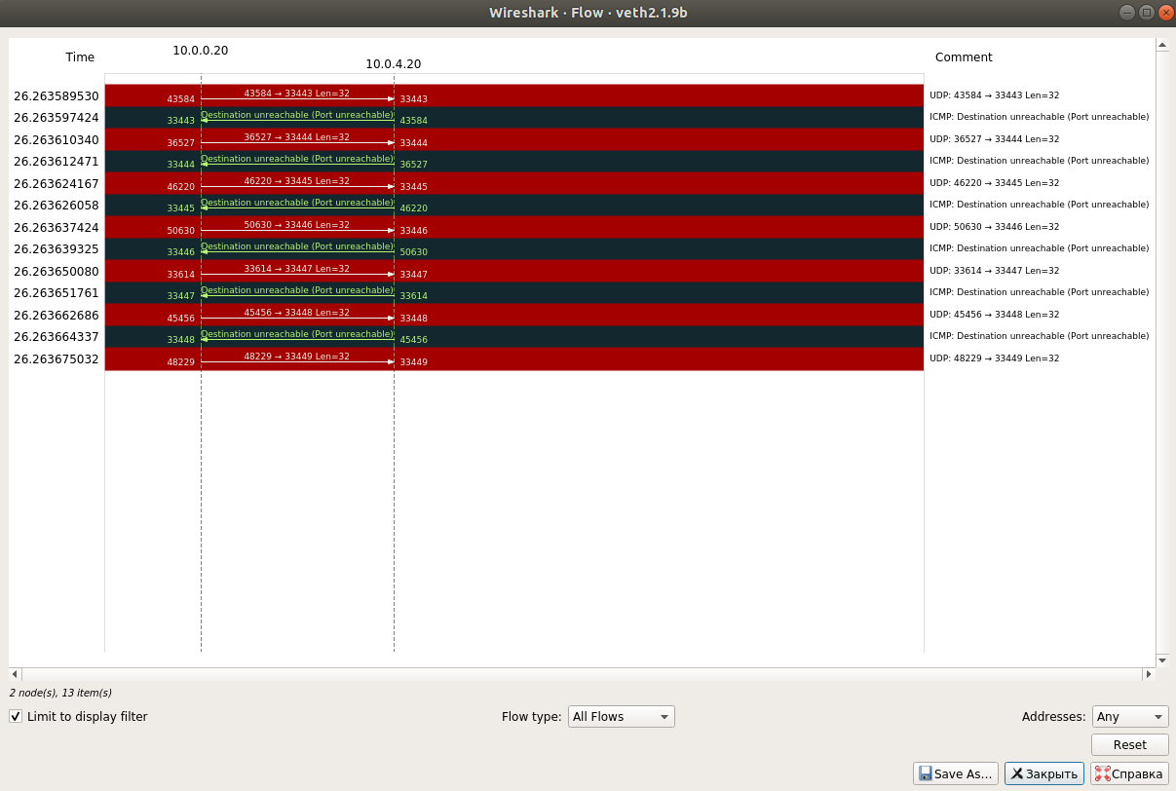

1. Сравнение файлов от Wireshark и tcpdump



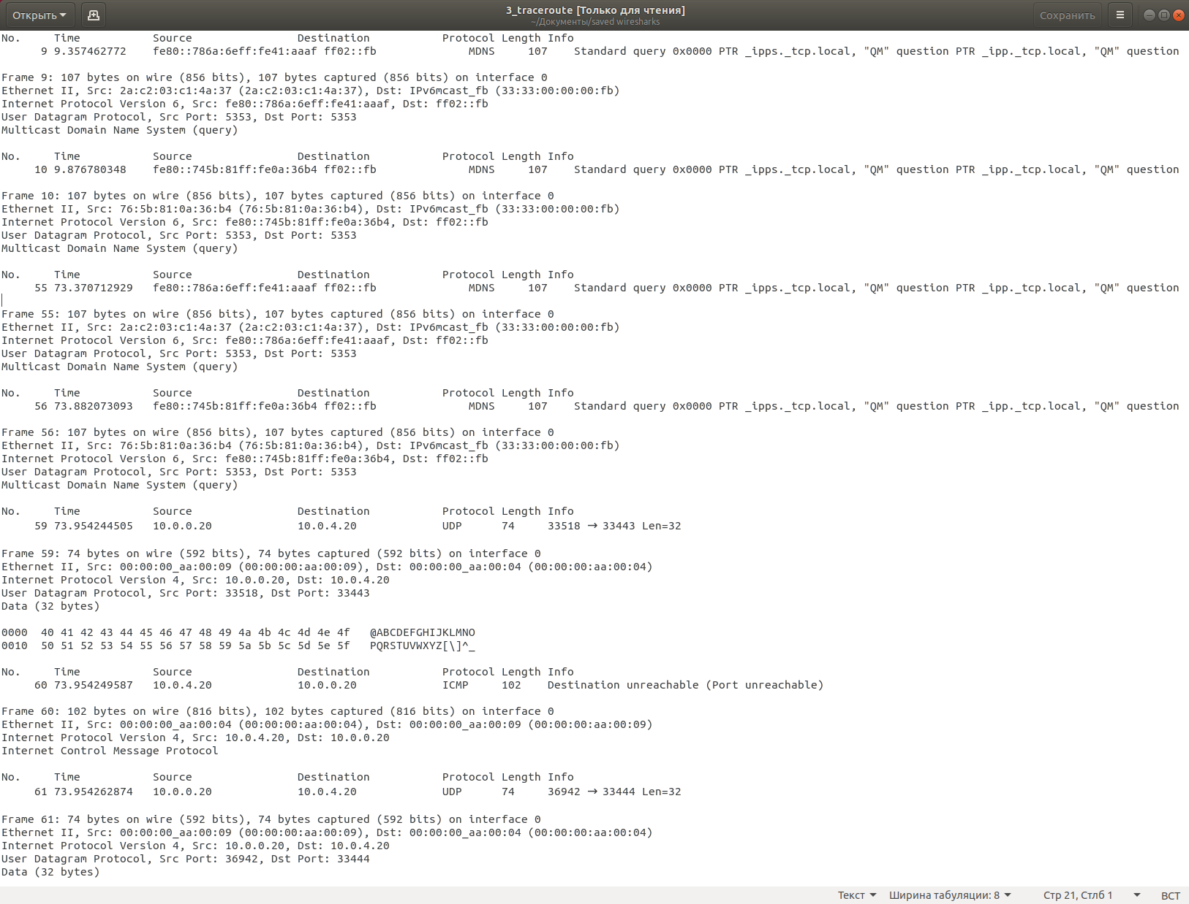

# Вывод

Освоены навыки по использованию утилиты tcpdump и фильтрации пакетов с помощью Wireshark.